（选修3-1）
第一部分 静电场
专题1.26 带电粒子在非匀强电场中的运动
一．选择题
1. （2019广东佛山一模）右图为一个以O为圆心、半径为R、带电量为+Q的均匀带电圆环，在圆心O处放一个带电量为q的负点电荷，AB为圆环的中轴线，C点在AB上距O的长度为R。现把该点电荷从O拉到C，若不考虑点电荷对场源的影响，则下列说法正确的是（ ）
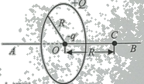
A.点电荷在O点受到的电场力不为零
B.点电荷在C点受到的电场力大小为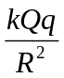
C.点电荷从O到C的过程中，外力对其做正功，电势能增大
D.若将点电荷从C由静止释放，则它会一直沿由B到A的方向运动
2．（6分）（2019吉林长春四模）如图甲所示，两个点电荷Q₁、Q₂固定在z轴上，其中Q_{i}位于原点O，a、b是它们连线延长线上的两点。现有一带负电的粒子q以一定的初速度沿z轴从a点开始经b点向远处运动（粒子只受电场力作用），设粒子经过a、b两点时的速度分别为v_{a}、v_{b}，其速度随坐标x变化的图象如图乙所示，则以下判断正确的是（ ）
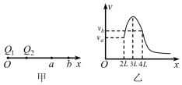
A．ab连线的中点电势最低 B．a点的电势比b点的电势高
C．x＝3L处场强一定为零 D．Q₂带负电且电荷量小于Q₁
3．（2018河北衡水六调）如图所示，在真空空间中的M、N处存在两个被固定的、电荷量相同的正点电荷，在它们的连线上有A、B、C三点，已知MA=CN=NB，MA<NA。现有一正点电荷q，在电场中移动此点电荷q，下列说法中正确的是 ( )
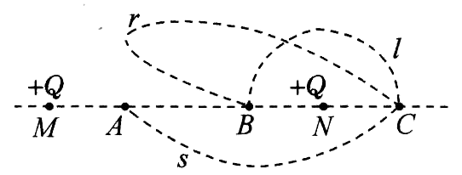
A．沿半圆弧l将q从B点移到C点，电场力不做功
B．沿曲线r将q从B点移到C点，电场力做负功
C．沿曲线s将q从A点移到C点，电场力做正功
D．沿直线将q从A点移到B点，电场力做正功
4.（多选）（2019安徽黄山一模）如图所示，在点电荷Q产生的电场中，实线MN是一条方向未标出的电场线，虚线AB是一个电子仅在静电力作用下的运动轨迹．设电子在A、B两点的加速度大小分别为a_{A}、a_{B}且a_{A}>a_{B}，电势能分别为E_{pA}、E_{pB}．下列说法正确的是（ ）
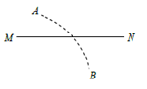
A．电子一定从A向B运动
B．Q靠近M端且为负电荷
C．无论Q为正电荷还是负电荷，一定有E_{pA}<E_{pB}
D．A点电势一定高于B点电势
5.（2019吉林名校联考）在光滑的绝缘水平面上，有一个正方形abcd，顶点a、c分别固定一个正点电荷，电荷量相等，如图所示．若将一个带负电的粒子置于b点，自由释放，粒子将沿着对角线bd往复运动．粒子从b点运动到d点的过程中( )
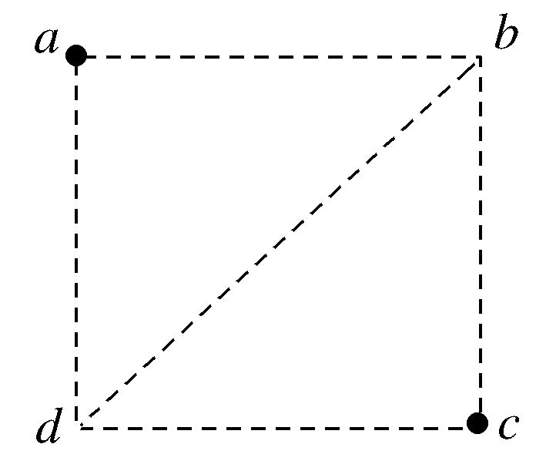
A．先做匀加速运动，后做匀减速运动
B．先从高电势到低电势，后从低电势到高电势
C．电势能改变量大于机械能改变量
D．电势能先减小后增大
6 .2019河南安阳名校联考）如图所示，光滑绝缘的水平面上有一带电量为－q的点电荷，在距水平面高h处的空间内存在一场源点电荷＋Q，两电荷连线与水平面间的夹角θ＝30°，现给－q一水平初速度，使其恰好能在水平面上做匀速圆周运动，已知重力加速度为g，静电力常量为k，则( )
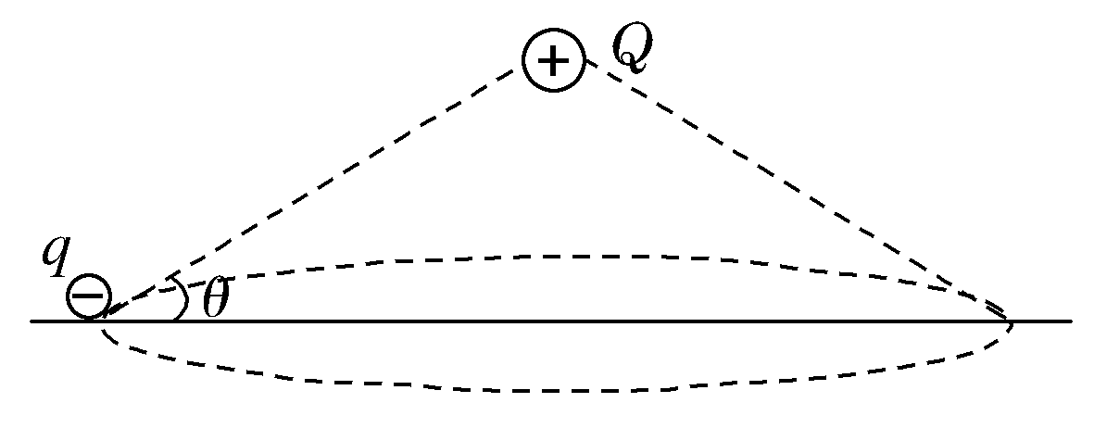
A．点电荷－q做匀速圆周运动的向心力为
B．点电荷－q做匀速圆周运动的向心力为
C．点电荷－q做匀速圆周运动的线速度为
D．点电荷－q做匀速圆周运动的线速度为
7.(多选)(2018·山西省吕梁市第一次模拟)如图所示，M、N为两个等大的均匀带电圆环，其圆心分别为A、C，带电荷量分别为＋Q、－Q，将它们平行放置，A、C连线垂直于圆环平面，B为AC的中点，现有质量为m、带电荷量为＋q的微粒(重力不计)从左方沿A、C连线方向射入，到A点时速度v_{A}＝1 m/s，到B点时速度v_{B}＝ m/s，则( )
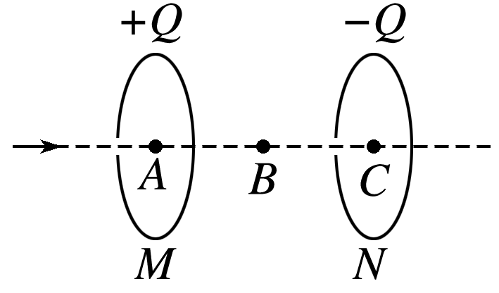
A．微粒从B至C做加速运动，且v_{C}＝3 m/s
B．微粒在整个运动过程中的最终速度为 m/s
C．微粒从A到C先做加速运动，后做减速运动
D．微粒最终可能返回至B点，其速度大小为 m/s
8.如图所示，实线为等量异种点电荷周围的电场线，虚线为以一点电荷为中心的圆，M点是两点电荷连线的中点，若将一正试探点电荷从虚线上N点移动到M点，则电荷所受电场力( )
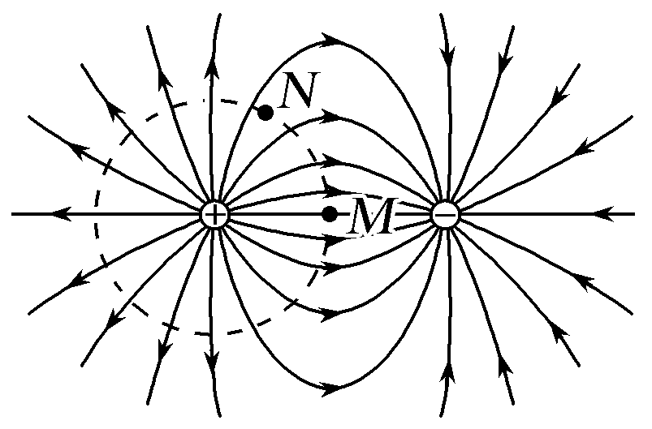
A.大小不变 B.方向不变 C.逐渐减小 D.逐渐增大
9.(2017·广东七校联考)(多选)如图所示，点电荷Q固定，虚线是带电荷量为q的微粒的运动轨迹，微粒的重力不计，a、b是轨迹上的两个点，b离Q较近。下列说法正确的是( )
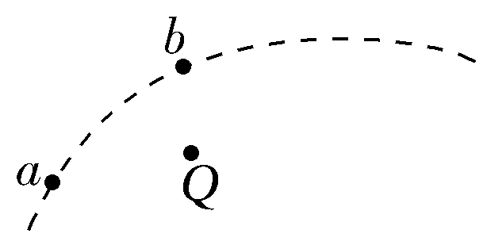
A.Q一定是带正电荷，q一定是带负电荷
B.不管Q带什么性质的电荷，a点的场强一定比b点的小
C.微粒通过a、b两点时，加速度方向都是指向Q
D.微粒在a、b两点时的场强方向为切线方向
10．(2016·山东潍坊高三期末)一带电荷量为＋q、质量为m的带电粒子从O点以速率v₀射入电场，运动到A点时速率为2v₀。现有另一电荷量为－2q、质量为m的粒子仍以速率v₀从O点射入该电场，运动到B点时速率为2v₀。若忽略重力的影响，带电粒子从O到A和从O到B的运动过程中( )
A．在O、A、B三点中，B点电势最高 B．在O、A、B三点中，A点电势最高
C．带电荷量为＋q的粒子电势能的变化量大 D．两粒子的电势能变化量相等
11．(2016·江苏启东中学高三月考)如图所示，在一点电荷的电场中有三个等势面，与电场线的交点依次为a、b、c，它们的电势分别为12φ、8φ和3φ，一带电粒子从一等势面上的a点由静止释放，粒子仅在电场力作用下沿直线由a点运动到c点，已知粒子经过b点时速度为v，则( )
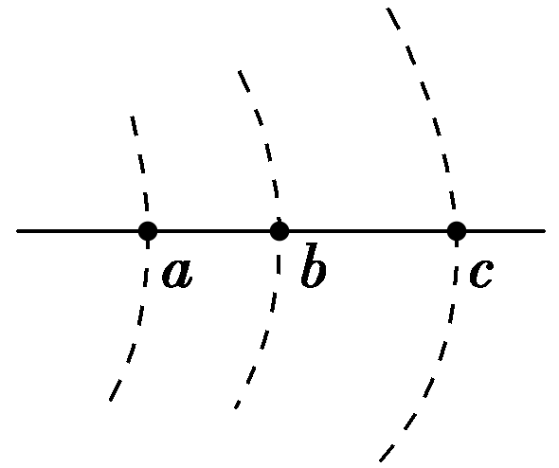
A．粒子一定带负电 B．长度ab∶bc＝4∶5
C．粒子经过c点时速度为v D．粒子经过c点时速度为v
12．(2016·江苏徐州高三月考)一带正电的试探电荷，仅在电场力作用下沿x轴从x＝－∞向x＝＋∞运动，其速度v随位置x变化的图象如图所示。x＝x₁和x＝－x₁处，图线切线的斜率绝对值相等且最大。则在x轴上( )
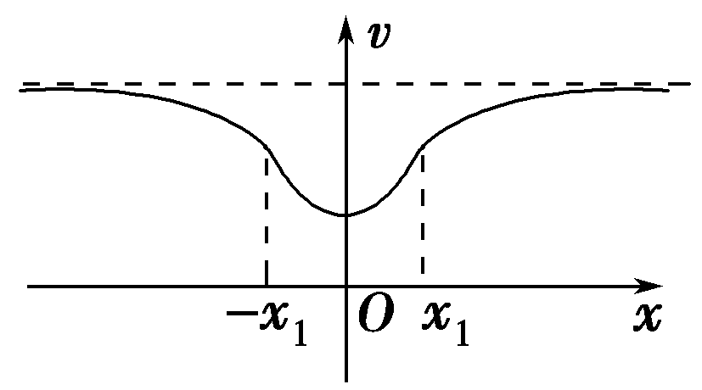
A．x＝x₁和x＝－x₁两处，电场强度相同 B．x＝x₁和x＝－x₁两处，电场强度最大
C．x＝0处电势最高 D．从x＝x₁运动到x＝＋∞过程中，电荷的电势能逐渐增大

